řešení č 11 F6

str. 135

1. na pokus potřebujeme magnetku, vodič a zdroj napětí.
2. pomocí magnetky
3. změnit póly napětí

U1) ukážeme si v září

2) obrátila se polarita

3) opět v září

4) je to stejné

str. 137

1. ke zjištění proudu a jeho směru
2. 
3. měřák s ručkou a cívka
4. magnet a síla magnetického pole cívky

U1) 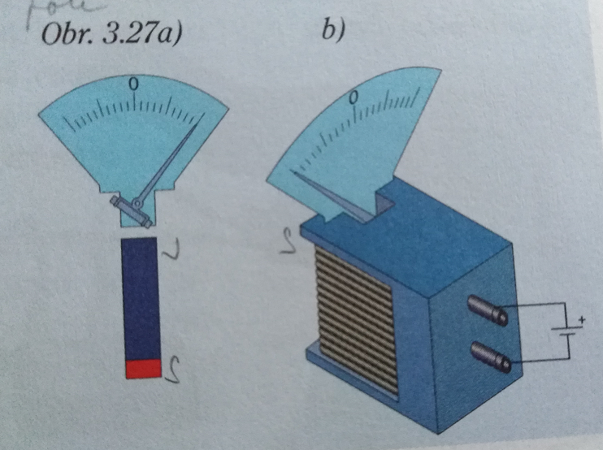

U2a)

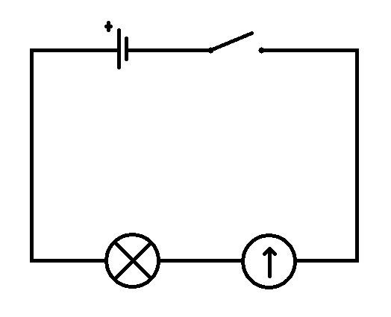

b) ručka půjde na druhou stranu

c) ručka bude mít menší výchylku